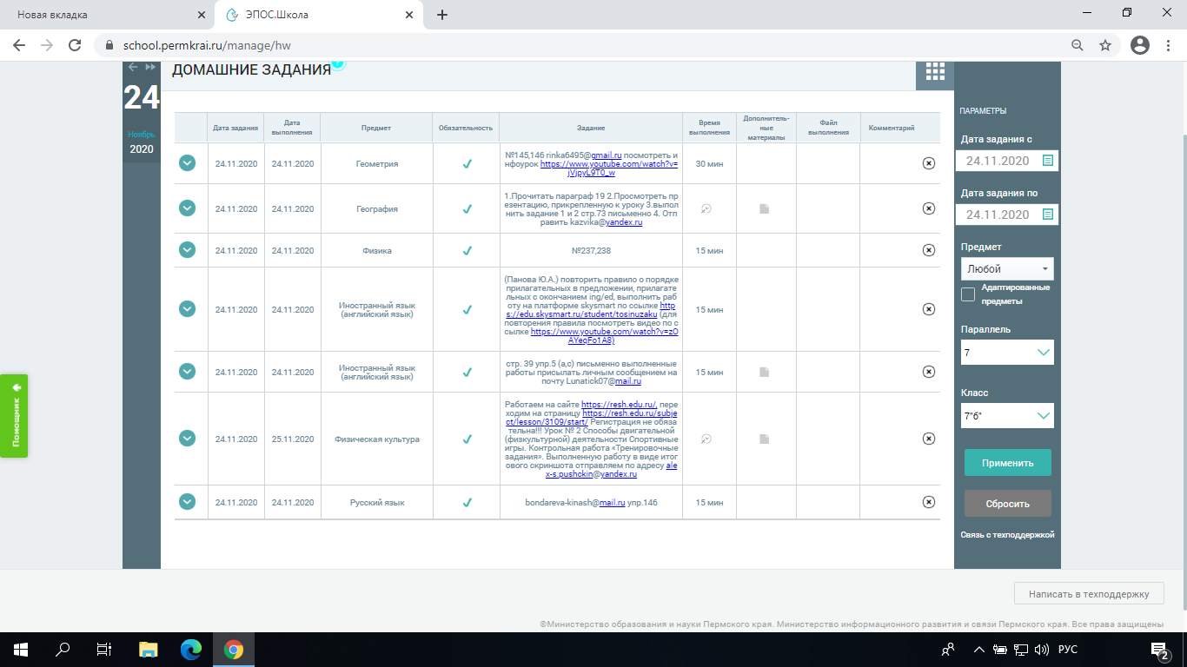
24.11.2020 24.11.2020 Геометрия №145,146 rinka6495@gmail.ru посмотреть инфоурок https://www.youtube.com/watch?v=jVjpyL9T0_w ь 30 мин

24.11.2020 24.11.2020 География
1.Прочитать параграф 19
2.Просмотреть презентацию, прикрепленную к уроку
3.выполнить задание 1 и 2 стр.73 письменно 4. Отправить kazvika@yandex.ru
24.11.2020 24.11.2020 Физика №237,238 15 мин

24.11.2020 24.11.2020 Иностранный язык (английский язык) (Панова Ю.А.) повторить правило о порядке прилагательных в предложении, прилагательных с окончанием ing/ed, выполнить работу на платформе skysmart по ссылке https://edu.skysmart.ru/student/tosinuzaku
(для повторения правила посмотреть видео по ссылке https://www.youtube.com/watch?v=zOAYeqFo1A8) 15 мин

24.11.2020 24.11.2020 Иностранный язык (английский язык) стр. 39 упр.5 (а,с) письменно выполненные работы присылать личным сообщением на почту Lunatick07@mail.ru 15 мин

24.11.2020 25.11.2020 Физическая культура Работаем на сайте https://resh.edu.ru/,
переходим на страницу https://resh.edu.ru/subject/lesson/3109/start/ Регистрация не обязательна!!! Урок № 2 Способы двигательной(физкультурной) деятельности Спортивные игры. Контрольная работа «Тренировочные задания». Выполненную работу в виде итогового скриншота отправляем по адресу alex-s.pushckin@yandex.ru

24.11.2020 24.11.2020 Русский язык bondareva-kinash@mail.ru упр.146 15 мин

